VIDA:

Pablo Ruiz Picasso, conocido como Pablo Picasso , fue un pintor y escultor español, del movimiento cubista .
Considerado uno de los mayores artistas del siglo XX , participó desde la génesis de muchos movimientos artísticos que se propagaron por el mundo y ejercieron una gran influencia en otros grandes artistas de su tiempo. Además, abordó otros géneros como el dibujo , el grabado , la ilustración de libros, la escultura , la cerámica y el diseño de escenografía y vestuario para montajes teatrales.
En lo político, Picasso se declaraba pacifista y comunista .
Su muerte fue el 8 abril de 1973.

PAISAJES DE ESPANA:

Espana es un pais de enorme divesidad de pasajes y de climas. En el norte, formado por mantanas situadas cerca de la costa , llueve mucho y las temperaturas son suaves. Por eso sus paisajes son verdes, montanosos y con lagos. En el centro del paìs el clima es continental: aquì llueve poco, los inviernos son frìos y los veranos calurosos. El paisaje principal es una gran meseta donde se cultivan cereales. En la zona mediterrànea y en el sur llueve muy poco y las temperaturas son suaves durante todo el ano. Se cultivan muchas frutas y verduras. Canarias presenta un clima casi tropical, llueve muy poco y las temperaturas son estables durante todo el ano. Todo el paìs es muy montanoso y en las montanas, independientemente de la zona geogràfica, nieva mucho en invierno: en los Pireneos, en el Sistema Central y en Sierra Nevada.

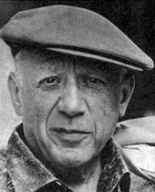
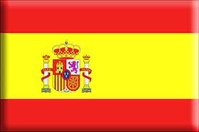

Bandiera Spagnola

Pablo Picasso

